Číslovky
− slova číselného významu, která označují počet, pořadí, násobek apod.

Rozlišujeme číslovky určité a neurčité:
- určité číslovky – vyjadřují přesný počet, přesné pořadí, přesný násobek
– můžeme je většinou napsat číslicí
– např. jeden – 1, deset – 10, dvacáté století – 20. století, dvakrát – 2x

- neurčité číslovky – nevyjadřují přesný počet, přesné pořadí, přesný násobek
– nelze je napsat číslicí
– např. několik zastávek, mnoho úkolů, několikeré opakování, několikrát navštívit

Cvičení:
Rozděl následující číslovky na určité a neurčité.
pět, několikery, šestkrát, trojí, několikanásobný, milion, poněkolikáté, dvojnásobná, málo, osmé, devatery, několik

určité
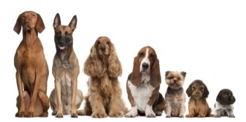
sedm psů

neurčité
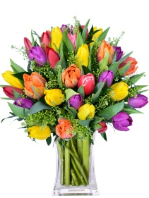
mnoho květin

Podle významu rozdělujeme číslovky do čtyř skupin:
Číslovky základní – kolik?
- určité: jeden, deset, sto, tisíc, milion
- neurčité: několik, mnoho, málo, moc
Číslovky řadové – kolikátý, kolikátá, kolikáté?
- určité: první, desátý, stý, tisící, miliontý
- neurčité: několikátý, poněkolikáté
- Za číslovkou řadovou zapsanou číslicí se píše tečka. Např. 1. osoba, 7. pád, 21. století, 17. 3.
Číslovky druhové – kolikerý, kolikerá, kolikeré?, kolikery, kolikero?
- určité: jedny, dvojí, dvoje, paterý, desatery, čtvero
- neurčité: několikerý
Číslovky násobné – kolikrát?, kolikanásobný?
- určité: jedenkrát, desetkrát, stonásobný
- neurčité: několikrát, několikanásobný

Pozor na pravopis!
Píšeme devět set, dvacet pět, dvacátý pátý, pětadvacátý.

Cvičení:
Vyhledej v textu číslovky, podtrhni je a urči jejich druhy.
Např. Od té události uplynulo již mnoho let. základní, neurčitá

- Tatínek si koupil patery bavlněné ponožky.
- Přečti si ještě jednou zadání úkolu.
- Kolikátý jsi skončil v matematické soutěži?
- Učili jsme se rozeznávat několikanásobný podmět.
- Tomáš má s obsluhou počítače málo zkušeností.
- Ve druhém ročníku nám přibyla do třídy nová žákyně.
- Z deseti přihlášených účastníků jsem byl nejlepší.
Najdi ve větách ukryté číslovky, urči jejich druhy.
Např. Našli jsme doupě toho zlého vlka. pět – základní, určitá

- Naše Stáňa ještě neumí plavat.
- Má loď dobré kormidlo?
- Evo, zkus to také najít!
- S týmem ze Staňkova vždy prohrajeme.
- Pražské metro je vyhledávaným dopravním prostředkem.
- Ludvo, jíš také ovoce a zeleninu?

Z přeházených slabik utvoř číslovky a použij je ve větách.

TE RY PA
LIK KO NĚ
TÝ CÁ DVA
SET KRÁT DE
NÍM JED
NÁ NÁ TROJ SOB

V osmisměrce najdi 14 číslovek, vypiš je na připravené řádky.
P | R | V | N | Í | K | Y | O | S
T | L | I | O | P | R | U | S | T
Á | T | Á | S | E | D | M | M | O
R | Ř | S | T | I | S | Í | C | Í
K | I | A | Ý | U | R | E | T | T
I | P | Z | E | J | O | V | D | S
Ř | O | N | Z | C | M | Á | L | O
T | P | T | Á | R | K | A | V | D

